# Scratch Aufgabe 3: Etwas zu Essen. Bedingungen, Variablen, Ausblenden, and Sound.

**Schritt 1: Erzeuge das Essen!**

1. Wähle ein neues Sprite au seiner Datei.Select a New Sprite from file. Ich habe eine Ball gewählt, aber du kannst auch etwas anderes nehmen oder sogar selber zeichnen.

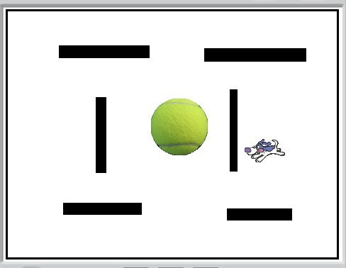

1. Benutze das Verkleinerungs-tool, um die Größe deines Sprites in Relation zum Rest zu bringen.

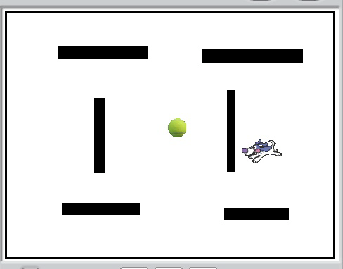

1. Bennen dein Sprite um. Meins heißt einfach “Ball”

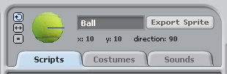

# Schritt 2: Erzeuge das Script für das Ergebnis und das Ausblenden.

1. Klicke auf Variablen und Click on "Variables" und auf "Neue Variable", nenne Sie “Ergebnis” und klicke auf OK.

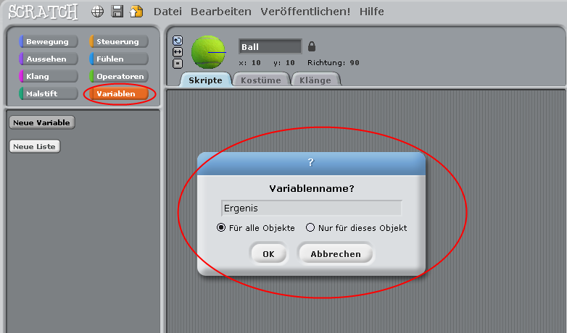

1. Ziehe aus dem Steuerungspanel, die “Wenn grüner Pfeil angeklickt” und die „wiederhole fortlaufen“ Kachel in das Skript-Panel und verbinde beide.

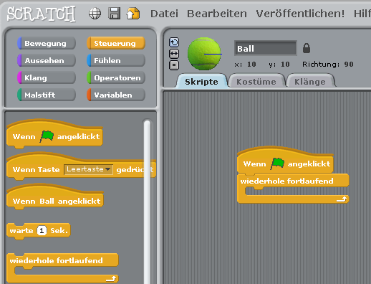

1. Füge folgendes noch hinzu:
   1. Setze das Ergebnis auf 0 und füge es zwischen der „Wenn grüner Pfeil geklickt“ und „wiederhole fortlaufend“ ein.
   2. Füge aus dem Fühlen-Panel die „wird berührt“-Kachel in die Wabe der „wiederhole fortlaufend“-Kachel ein.
   3. Füge in die Freie Fläche der „wiederhole fortlaufend“-Kachel aus dem Variablen-Panel die „ändere Ergbnis um 1“-Kachel ein.

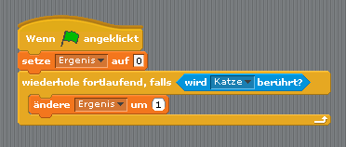

1. Füge nun aus dem Aussehen-Panel eine “zeige dich” und „verstecke dich“ Kachel hinzu.
   1. Die „zeige dich“-Kachel direkt unter das „Wenn grüner Pfeil geklickt“ und „Setze Ergbnis auf 0“.
   2. Die „verstecke dich“-Kachel unterhalb „ändere Ergegbnis um 1“

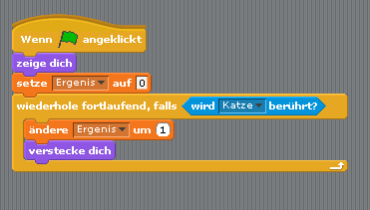

1. Überprüfe deine Einstellung mit dem Bild und klicke auf den grünen Pfeil.
2. Der Ball sollte ausgeblendet werden und das Ergebnis um 1 erhöht.

# Schritt 3: Füge einen Klang hinzu, wenn der Ball deinen Sprite berührt

1. Klicke auf deine Figur und wähle den Klang-Reiter.

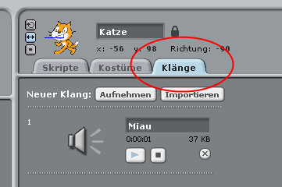

1. Klicke auf Importieren und wähle einen Klang aus der Ordnerliste.

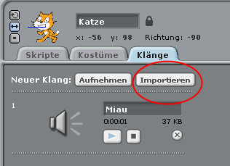

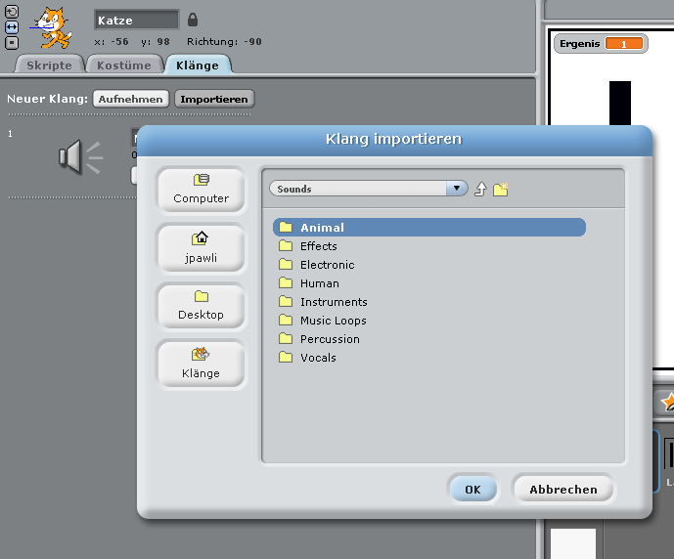

1. Du kannst den ausgewählten Sound testen, indem du das Play-Zeichen klickst.

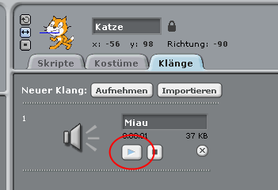

1. Klick auf den Klang-Panel-Button, wähle die “spiele Klang”-Kachel und ziehe sie unter die „verstecke dich“-Kachel in dem Ball Sprite Skript-Editor.

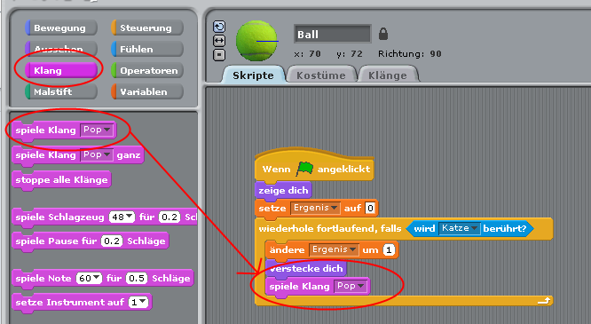

1. Klicke auf den grünen Pfeil und teste ob du etwas horst, sobald deine Figur den Ball berührt.

# Step 4:Kopiere Objekte.

1. Sobald du zufrieden bist mit deinen Ball-Sprites und den dazugehörigen Skripten, klicke auf das Stempel-Tool, um das gewünschte Sprite zu kopieren. So kannst du die Bälle vermehren und das dazugehörige Verhalten gleich mit.

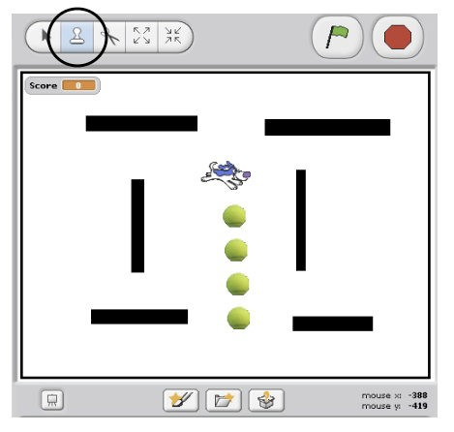

1. Kopiere die Bälle und ordne Sie innerhalb des Labyrints an.

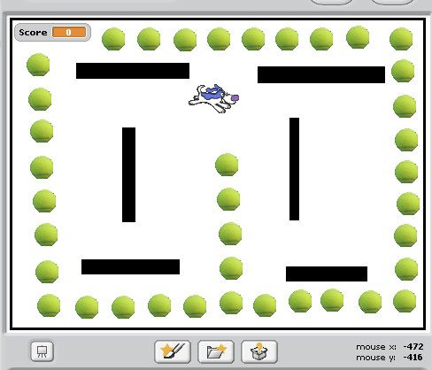

# Step 5: Füge Hintergrundmusik hinzu.

1. Du kannst Musik in dein Spiel einfügen. Scratch spielt alle Lieder mit der Dateiendung .mp3 und .wav ab.
2. Klicke auf das Bühnen Icon.

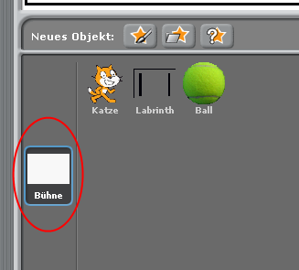

1. Klicke auf Klang und befolge Anweisungen aus Schritt 3.
2. Ziehe die “Wenn grüne Flagge geklickt”-Kachel in das Skript-Panel.
3. Hänge daran, die “wiederhole fortlaufend”-Kachel.
4. Füge in diese den Klang ein.

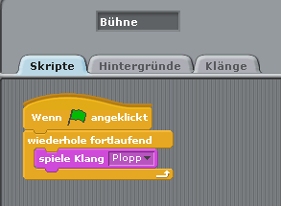

1. Drücke die grüne Flagge und teste dein Spiel.